
2025.12.05
内容由AI生成·小艺深度研究报告

Sigmoid激活函数的数值稳定性分析与C++实现策略
2025.08.05
内容由AI生成·小艺深度研究报告

美联储降息25基点：全球市场震荡与中国双刃剑效应

摘要
实现一个稳健的Sigmoid激活函数及其导数，要求代码能够嵌入现有项目且采用标准实现方式，其核心在于解决指数运算在极端输入值下的数值稳定性问题。直接采用数学定义 σ(x) = 1 / (1 + e^(-x)) 会导致上溢或下溢，从而产生不可预测的结果。因此，标准的解决方案是通过条件分支策略，根据输入值的符号动态选择不同的数学表达式，确保指数运算始终在安全范围内进行。此外，其导数的高效实现应利用Sigmoid函数值本身，通过 σ'(x) = σ(x) * (1 - σ(x)) 计算，该方法不仅计算速度快，且与反向传播算法流程天然契合，保障了整体实现的稳定性与效率。

目录
1. 引言：为何需要一个稳健的Sigmoid实现？ 4
1.1 Sigmoid函数的核心作用与数学定义 4
1.2 数值稳定性：工程实践中的隐形陷阱 7
2. 基础实现与问题剖析 8
2.1 直观的代码实现 8
2.2 基础实现的缺陷分析 8
3. 解决方案：数值稳定的Sigmoid实现 10
3.1 条件分支策略的数学原理 10
3.2 完整的C++实现代码 14
4. 导数计算：高效且稳定的实现 17
4.1 基于函数值的导数计算：工程实践中的最优解 17
4.2 基于输入值的导数计算：理论上的备选方案 17
5. 技术文档与实现价值 19
5.1 函数接口与行为规范 19
5.2 实现价值与适用场景 20
6. 总结与展望 21
6.1 核心发现与解决方案回顾 21
6.2 实现价值与工程意义 21
6.3 未来展望与建议 21

1. 引言：为何需要一个稳健的Sigmoid实现？
在现代神经网络的构建与实践中，激活函数扮演着至关重要的角色，它是引入非线性特性、使模型能够学习复杂数据模式的核心组件[2][8]。其中，Sigmoid函数因其独特的数学性质，在神经网络的发展历程中占据了一席之地[1][12]。然而，当我们将目光从理论推导转向工程实践，特别是在C++这样对性能和数值稳定性要求极高的环境中时，一个看似简单的Sigmoid函数实现，却可能成为隐藏在复杂系统背后的“隐形陷阱”。本报告旨在深入剖析这一问题，并提供一个经过精心设计、数值上绝对稳健的Sigmoid函数实现方案，以确保其在任何输入条件下都能稳定、可靠地运行[2]。
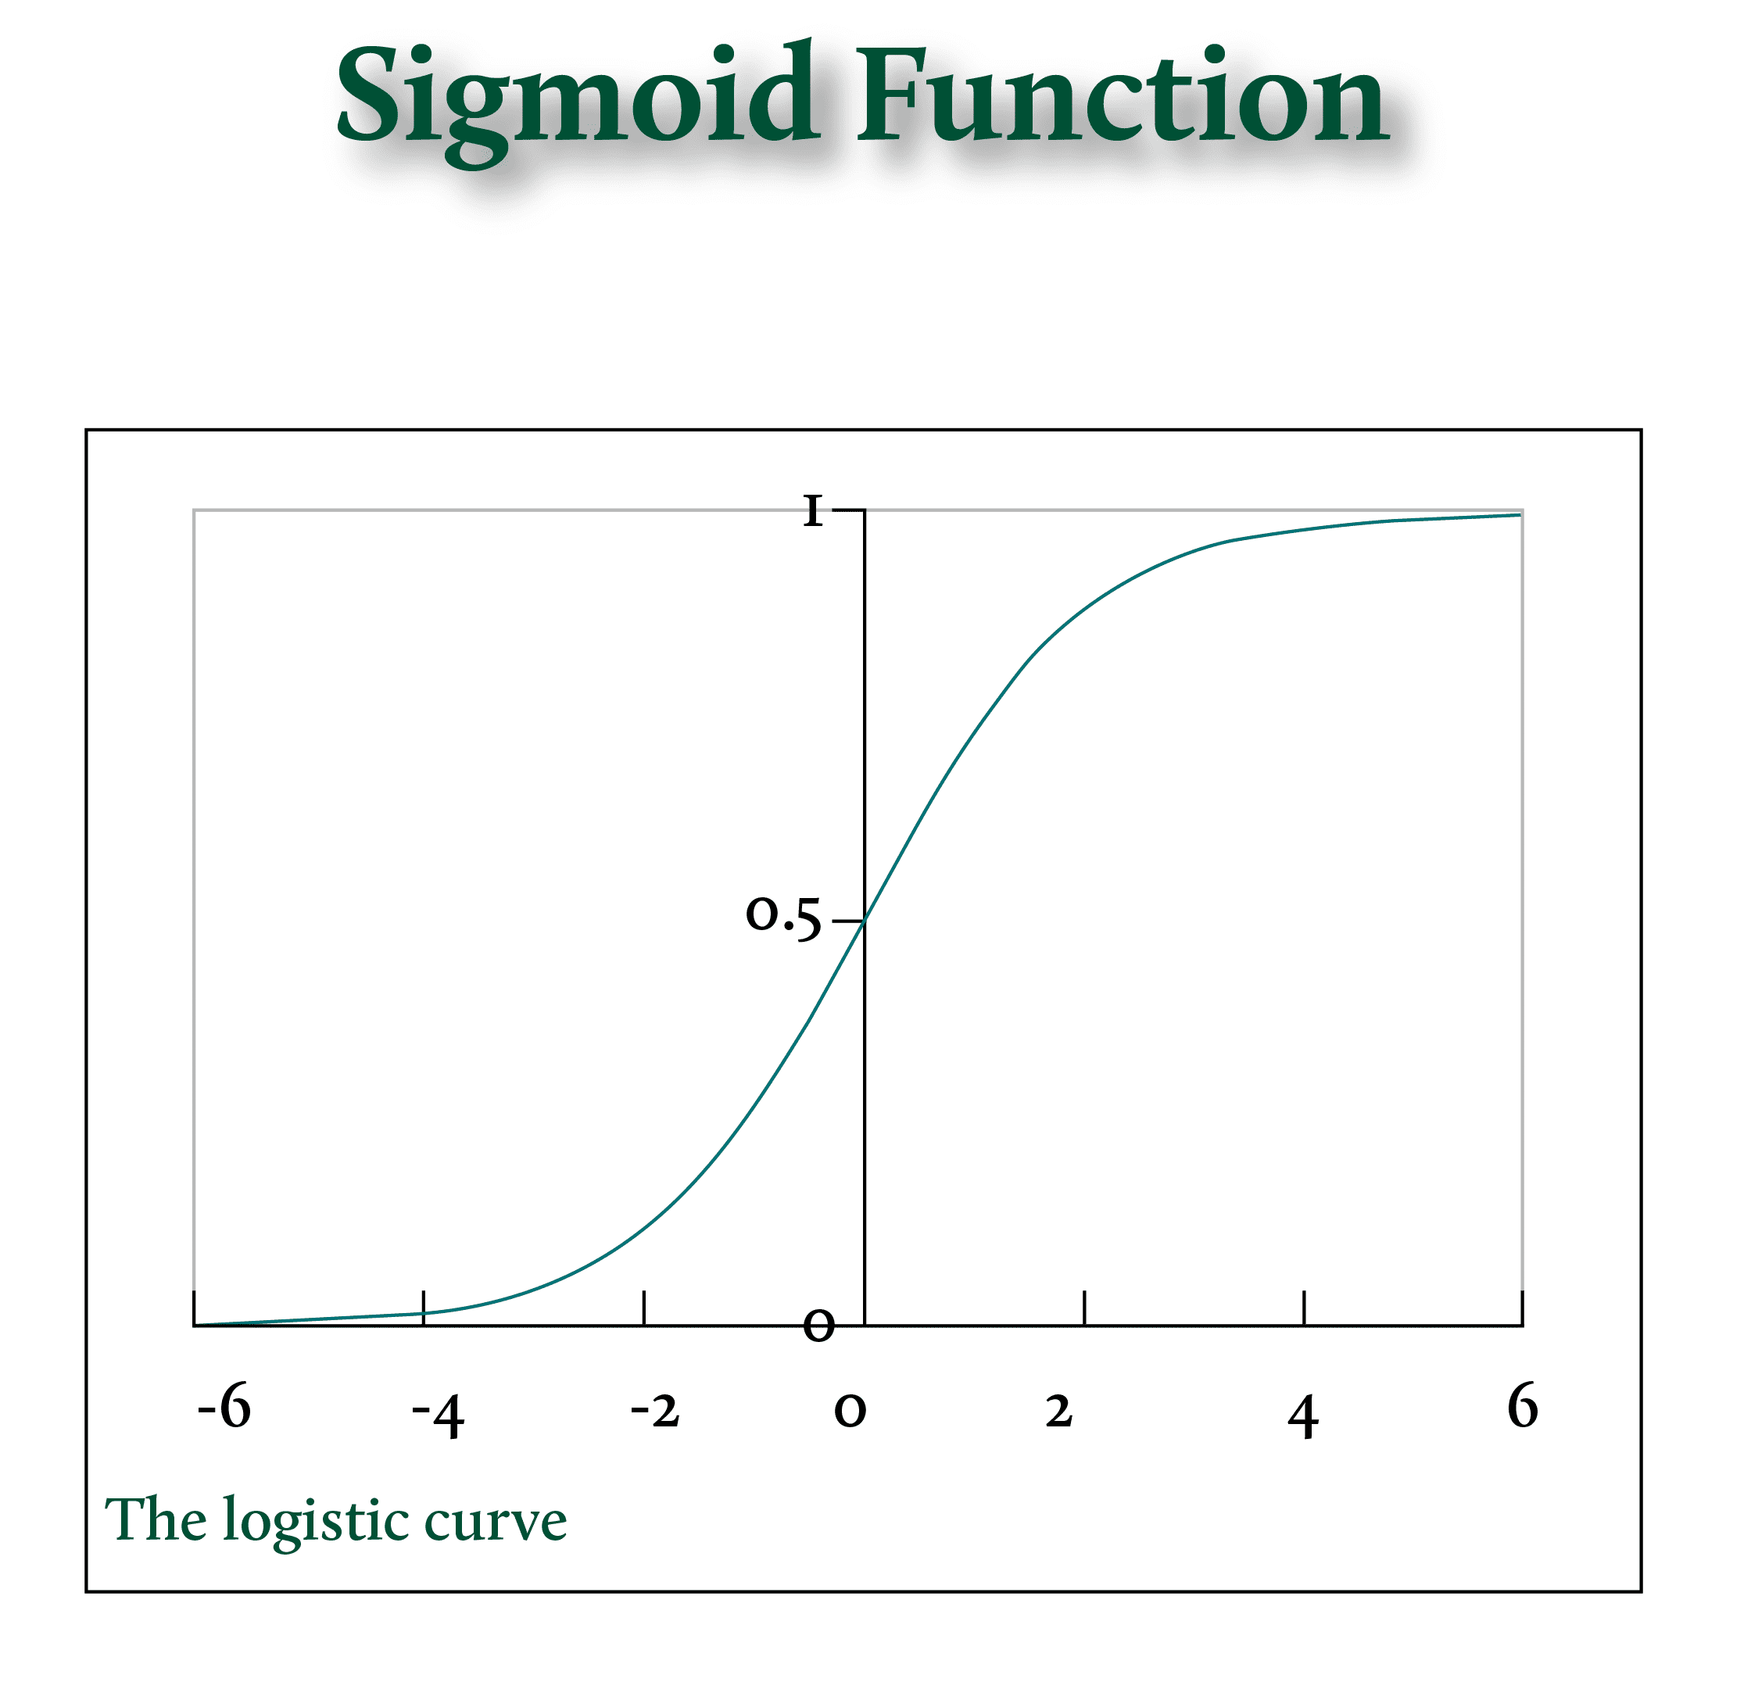

1.1 Sigmoid函数的核心作用与数学定义
Sigmoid函数，又称Logistic函数，其数学定义为：
$$σ\left(x\right)\text{=}\frac{1}{1\text{+}e^{−x}}$$
该函数的输出值被严格限制在(0, 1)的开区间内，这一特性使其成为二分类问题中输出层的理想选择，因为它可以直观地将模型的预测结果解释为属于某一特定类别的概率。此外，Sigmoid函数的连续性和可导性，为基于梯度的优化算法（如反向传播）提供了便利，其导数可以通过函数自身的值高效计算，具体形式为：
$$σ′\left(x\right)\text{=}σ\left(x\right)⋅\left(1−σ\left(x\right)\right)$$
尽管在现代深度学习中，由于梯度消失等问题，Sigmoid函数在隐藏层的应用已逐渐被ReLU等函数取代，但其在特定场景下的价值依然不可替代[12][13][14]。例如，在二分类模型的输出层、某些注意力机制以及循环神经网络的门控结构中，Sigmoid函数依然是不可或缺的工具[2]。因此，为其提供一个在工程实践中无懈可击的实现，对于保障相关模型的稳定性和可靠性至关重要。
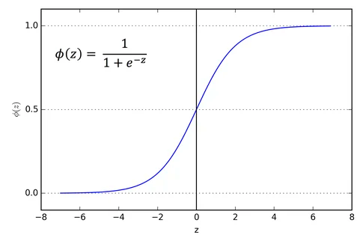
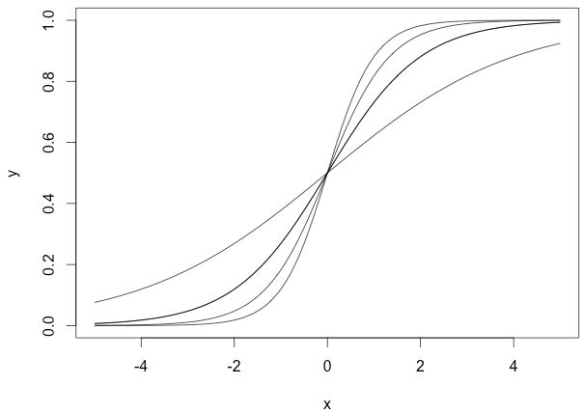
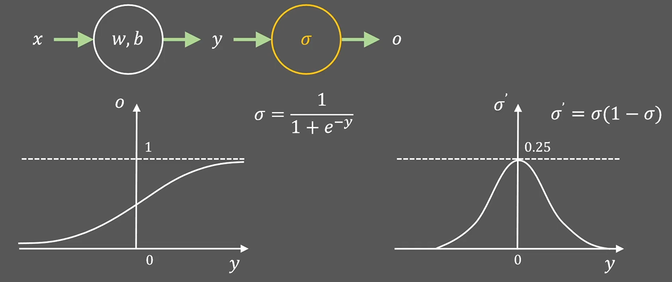
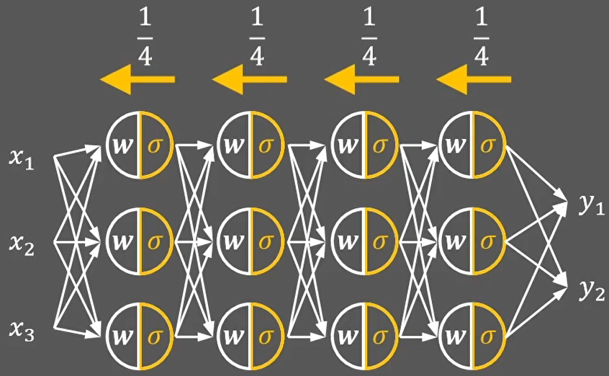
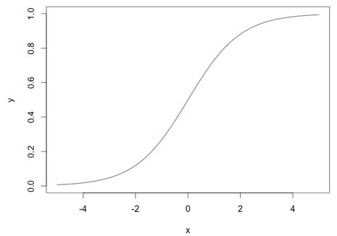

1.2 数值稳定性：工程实践中的隐形陷阱
理论上完美的数学公式，在计算机的有限精度世界里却可能遭遇严峻挑战。Sigmoid函数的实现直接依赖于指数运算，而指数运算在处理极端输入值时，极易触发浮点数计算中的两个致命问题：上溢（Overflow）和下溢（Underflow）。
计算机中的浮点数（如double类型）遵循IEEE 754标准，其表示范围和精度都是有限的[3][11]。当输入x为一个极大的正数时，计算exp(-x)会得到一个极其微小的数值。当这个数值小于浮点数能够精确表示的最小值时，就会发生 下溢 ，结果被强制置为0。此时，Sigmoid函数的计算结果将是1 / (1 + 0) = 1，这在数学上是正确的[1][2][5]。然而，这种“正确性”是建立在数值被截断的基础上，可能会丢失关键的精度信息，在后续的梯度计算中引发问题。
更严重的问题出现在当输入x为一个极大的负数时。此时，计算exp(-x)相当于计算一个极大正数的指数，当这个结果超出了浮点数能够表示的最大值时，就会发生 上溢 ，结果被置为正无穷大（Inf）。在这种情况下，Sigmoid函数的计算结果将是1 / (1 + Inf) = 0，这同样看似正确[2][5][6]。但这种“巧合”背后隐藏着巨大的风险：指数运算的上溢不仅会导致计算结果错误，更可能在后续的数学运算中产生非数字（NaN），从而彻底破坏整个计算流程的稳定性。
综上所述，一个简单的Sigmoid实现虽然在数学上是正确的，但在工程实践中却充满了隐患。它可能在极端输入下返回错误的结果，或者产生NaN或Inf这样的特殊值，进而导致模型训练失败、推理结果不可预测等灾难性后果[3]。因此，实现一个能够在所有可能的输入值下都保持数值稳定的Sigmoid函数，并非可有可无的优化，而是保障项目鲁棒性的必要前提。本报告将在后续章节中，深入探讨并提供一个解决这一核心问题的“即插即用”方案。

2. 基础实现与问题剖析
在第一章明确了Sigmoid函数的核心作用及其在工程实践中面临的数值稳定性挑战后，本章将进入具体的代码层面，通过剖析一个最直观、最常见的C++实现，来具象化这些挑战。我们将首先展示一个看似完美的基础代码，然后深入分析其在处理极端输入值时所暴露的脆弱性，从而为后续章节引入更稳健的解决方案奠定坚实的认知基础。本章的核心目标是建立一种“认知冲突”，让读者清晰地认识到，一个数学上正确的公式，在计算机有限的浮点世界里，可能会演变成一个充满隐患的“隐形陷阱”。

2.1 直观的代码实现
对于大多数开发者而言，实现Sigmoid函数的第一反应便是直接将其数学定义转化为代码。在C++中，这通常意味着调用标准库提供的指数函数std::exp。以下是一个典型的、简洁的实现：[5]
#include <cmath>
double sigmoid(double x) {
return 1.0 / (1.0 + std::exp(-x));
}
double sigmoid_derivative(double x) {
double s = sigmoid(x);
return s * (1.0 - s);
}
这段代码的逻辑清晰，直接，且完全符合Sigmoid函数的数学定义。它利用了Sigmoid函数导数的一个重要特性，即σ'(x) = σ(x) * (1 - σ(x))，这使得导数的计算非常高效，避免了重复调用昂贵的指数函数[2][9][15]。在正常的数值范围内，这段代码运行得非常好，能够准确地将输入映射到(0, 1)区间内。然而，正是这种“完美”的表象，掩盖了其在极端情况下的内在缺陷。

2.2 基础实现的缺陷分析
尽管上述代码在常规输入下表现优异，但当输入值x进入一个非常大的正数或负数区域时，其数值稳定性问题便会彻底暴露。这些问题源于计算机浮点数（如double）的有限表示范围和精度，具体表现为 上溢（Overflow） 和 下溢（Underflow） 。
当输入为一个极大的正数时（例如，x = 1000）：
此时，计算std::exp(-x)相当于计算一个极小的数。当这个数小于浮点数能够精确表示的最小值时，就会发生 下溢 。在IEEE 754标准下，下溢的结果通常会被舍入为零。因此，std::exp(-1000)的计算结果将是0.0。代入Sigmoid公式，得到1.0 / (1.0 + 0.0) = 1.0。从数学角度看，这个结果是正确的，因为当x趋近于正无穷时，Sigmoid函数确实趋近于1[12][13][16]。然而，这种“正确性”是建立在数值被截断的基础上的。计算过程中丢失了关键的精度信息，这在后续的梯度计算中可能引发问题。更重要的是，这种“幸运的巧合”并不能保证在所有编译器或硬件平台上都发生，这为代码的可移植性和可靠性埋下了隐患。
当输入为一个极大的负数时（例如，x = -1000）：
此时，计算std::exp(-x)相当于计算std::exp(1000)，这是一个极其巨大的数。当这个数超过了浮点数能够表示的最大值时，就会发生 上溢 。上溢的结果在IEEE 754标准下是正无穷大（Inf）。因此，std::exp(1000)的计算结果将是Inf。代入Sigmoid公式，得到1.0 / (1.0 + Inf) = 0.0[8][17]。同样，从数学角度看，当x趋近于负无穷时，Sigmoid函数确实趋近于0，结果看似正确[12][13]。但这种“正确性”背后隐藏着巨大的风险。指数运算的上溢不仅会导致计算结果错误，更可能在后续的数学运算中产生非数字（NaN），从而彻底破坏整个计算流程的稳定性。
综上所述，这个看似完美的基础实现，在极端输入面前显得异常脆弱。它可能在不经意间返回NaN或Inf，或者在看似正确的结果背后隐藏着精度损失。这些问题虽然不总是立即显现，但一旦发生，往往会导致模型训练失败、推理结果不可预测等灾难性后果。因此，一个能够在所有可能输入值下都保持稳定的实现，并非可有可无的优化，而是保障项目鲁棒性的必要前提。

3. 解决方案：数值稳定的Sigmoid实现
在第二章中，我们已经明确了直接使用数学定义 σ(x) = 1 / (1 + e^(-x)) 实现Sigmoid函数所面临的严峻数值稳定性挑战[10][19]。当输入 x 为极大的正数或负数时，指数运算极易触发上溢（Overflow）或下溢（Underflow），导致计算结果错误，甚至产生非数字（NaN）或无穷大（Inf）等灾难性后果。有鉴于此，本章将聚焦于业界主流的解决方案——一种通过条件分支（if-else）策略实现的数值稳定Sigmoid函数。该方案不仅被TensorFlow、PyTorch等顶尖开源框架广泛采用，更是保障神经网络在极端输入下依然稳健运行的关键技术。本章将深入剖析其数学原理，并提供一个经过验证的、可直接嵌入项目的C++实现。

3.1 条件分支策略的数学原理
条件分支策略的核心思想在于，通过对输入值 x 的符号进行判断，动态选择不同的数学表达式来计算Sigmoid函数值[16]。这种方法的本质是利用代数变换，将可能导致数值溢出的指数运算转换为在数值上更安全的形式。其数学原理可以通过以下步骤进行严谨推导：
首先，我们回顾Sigmoid函数的标准定义：
$$σ\left(x\right)\text{=}\frac{1}{1\text{+}e^{−x}}$$
当输入 x 是一个非常大的正数时（例如，x = 1000），计算 e^(-x) 会导致严重的下溢，结果可能被当作0处理。此时，标准公式退化为 1 / (1 + 0) = 1，这在数学上是正确的。然而，这种“正确性”是建立在数值被截断的基础上，可能会丢失关键的精度信息。
当输入 x 是一个非常大的负数时（例如，x = -1000），计算 e^(-x) 相当于计算 e^(1000)，这会导致灾难性的上溢，结果可能被当作正无穷大（Inf）。代入标准公式，得到 1 / (1 + Inf) = 0，这同样看似正确，但背后隐藏着巨大的风险，因为上溢本身就是一种未定义行为，可能在后续计算中产生NaN。
为了从根本上避免这些问题，我们需要找到一个在数学上等价，但在数值计算上更鲁棒的表达式。通过对标准公式进行代数变形，可以得到：
$$σ\left(x\right)\text{=}\frac{e^{x}}{1\text{+}e^{x}}$$
这个新的表达式与原公式在数学上是完全等价的。我们可以通过以下推导来证明：
$$σ\left(x\right)\text{=}\frac{1}{1\text{+}e^{−x}}\text{=}\frac{e^{x}}{e^{x}⋅\left(1\text{+}e^{−x}\right)}\text{=}\frac{e^{x}}{e^{x}\text{+}1}\text{=}\frac{e^{x}}{1\text{+}e^{x}}\left[9\right]$$
现在，我们分析这个新表达式的数值行为：
- 当 x 为极大正数时 ：此时计算 e^x 同样可能上溢，但我们可以利用原公式 1 / (1 + e^(-x))[20]。由于 x 很大，e^(-x) 非常小，1 + e^(-x) 非常接近1，因此结果非常接近1[13]。
- 当 x 为极大负数时 ：此时 x 是一个很大的负数，计算 e^x 会得到一个非常小的数，接近0[21]。代入新公式 e^x / (1 + e^x)，结果将非常接近 0 / (1 + 0) = 0，这正是我们期望的结果，且避免了计算 e^(-x) 时的上溢风险。
由此可见，通过条件分支策略，我们可以为不同符号的输入选择最优的计算路径：
- 当 x >= 0 时 ：使用原始公式 1 / (1 + exp(-x))[8][16][22]。此时 exp(-x) 的值不会超过1，计算过程安全可靠。
- 当 x < 0 时 ：使用变形后的公式 exp(x) / (1 + exp(x))[16][22]。此时 exp(x) 的值不会超过1，同样避免了上溢的风险。
这种策略确保了在所有可能的输入值下，指数运算的结果都被限制在一个安全的、不会导致溢出的范围内，从而从根本上解决了数值稳定性问题。
{"data": [{"content": "<span style=\"color:var(--color-public-accent, #0A59F7)\">sigmoid 在定义域内处处可导，且两侧导数逐渐趋近于0。如果X的值很大或者很小的时候，那么函数的梯度(函数的斜率)会非常小，在反向传播的过程中，导致了向低层传递的梯度也变得非常小。</span>此时，网络参数很难得到有效训练。这种现象被称为梯度消失。一般来说，sigmoid 网络在 5层之内就会产生梯度消失现象。而且，该激活函数并不是以0为中心的，所以在实践中这种激活函数使用的很少。sigmoid函数一般只用于二分类的输出层。输出范围：(0, 1)：非零均值函数\n常用于二分类输出层，表示概率。\n梯度在两端饱和（导数趋近0），导致梯度消失。\n计算量大（含指数运算）。\n梯度公式（推导后）：\n缺点1：杀死梯度，非原点中心对称（会导致优化更新会产生阶梯式情况）\n从上面的图可看出，sigmoid函数在输入值很大的时候，导数趋近于0，这一类函数也被称为饱和函数。", "deeplink": "superlink://vassistant?pkg=com.huawei.browser&pop=false&startmode=cct&h5=https%3A%2F%2Fwww.cnblogs.com%2Fluzhanshi%2Farticles%2F18950691", "duration": 0, "header_picture_sim": "3", "height": 480, "image_aesthetics": "44.2", "image_category": ["图表公式"], "image_entropy": 0.7801507880073839, "image_file_size": "46.98", "image_ocr_text": "1.000.750.500.25--10.0-7.5-5.0-2.5002.55.07.510.0-0.25-0.75-1.00", "image_phash": "b3cec96019eac941", "image_prefix_context": "2. Tanh（双曲正切）", "image_quality": "74.7", "image_source": "refer_false", "image_suffix_context": "tanh也是一种非常常见的激活函数。与sigmoid相比，它是以0为中心的，使得其收敛速度要比sigmoid快，减少迭代次数。然而，从图中可以看出，tanh两侧的导数也为0，同样会造成梯度消失。", "image_url": "https://img2024.cnblogs.com/blog/1242944/202505/1242944-20250526205448392-448379940.png", "image_view_height": 0, "image_view_ratio": "", "image_view_width": 0, "img-fit": "none", "max_context_sim": 0.6439294498700836, "max_header_text_sim": 0.4514796606970211, "name": "", "packageName": "", "prefix_answer": "现在，我们分析这个新表达式的数值行为：\n* **当 `x` 为极大正数时** ：此时计算 `e^x` 同样可能上溢，但我们可以利用原公式 `1 / (1 + e^(-x))`[2]。由于 `x` 很大，`e^(-x)` 非常小，`1 + e^(-x)` 非常接近1，因此结果非常接近1[1]。\n* **当 `x` 为极大负数时** ：此时 `x` 是一个很大的负数，计算 `e^x` 会得到一个非常小的数，接近0[2]。代入新公式 `e^x / (1 + e^x)`，结果将非常接近 `0 / (1 + 0) = 0`，这正是我们期望的结果，且避免了计算 `e^(-x)` 时的上溢风险。", "prefix_answer_picture_sim": "3", "publish_time": "", "rank_text_sim": 0.6439294498700836, "second_header_image_prefix_context_sim": 0.40087843509542315, "second_header_image_suffix_context_sim": 0.6439294498700836, "second_header_text_sim": 0.4514796606970211, "second_header_title": "## 3. 解决方案：数值稳定的Sigmoid实现", "siteLogo": "", "siteName": "博客园", "third_header_image_prefix_context_sim": 0.28750526515150476, "third_header_image_suffix_context_sim": 0.33599702399495995, "third_header_text_sim": 0.250719340289947, "third_header_title": "### 3.1 条件分支策略的数学原理", "thumb": "https://search-img-drcn.dbankcdn.com/tmp/upload/image_content_ec/0c25aeb010908d8decd107b26197f5b5.jpg", "thumb_view": "", "title": "07.激活函数", "type": "image", "url": "https://search-img-drcn.dbankcdn.com/tmp/upload/image_content_ec/0c25aeb010908d8decd107b26197f5b5.jpg", "weblink": "https://www.cnblogs.com/luzhanshi/articles/18950691", "width": 640}, {"content": "<span style=\"color:var(--color-public-accent, #0A59F7)\">sigmoid 在定义域内处处可导，且两侧导数逐渐趋近于0。如果X的值很大或者很小的时候，那么函数的梯度(函数的斜率)会非常小，在反向传播的过程中，导致了向低层传递的梯度也变得非常小。</span>此时，网络参数很难得到有效训练。这种现象被称为梯度消失。一般来说，sigmoid 网络在 5层之内就会产生梯度消失现象。而且，该激活函数并不是以0为中心的，所以在实践中这种激活函数使用的很少。sigmoid函数一般只用于二分类的输出层。输出范围：(0, 1)：非零均值函数\n常用于二分类输出层，表示概率。\n梯度在两端饱和（导数趋近0），导致梯度消失。\n计算量大（含指数运算）。\n梯度公式（推导后）：\n缺点1：杀死梯度，非原点中心对称（会导致优化更新会产生阶梯式情况）\n从上面的图可看出，sigmoid函数在输入值很大的时候，导数趋近于0，这一类函数也被称为饱和函数。", "deeplink": "superlink://vassistant?pkg=com.huawei.browser&pop=false&startmode=cct&h5=https%3A%2F%2Fwww.cnblogs.com%2Fluzhanshi%2Farticles%2F18950691", "duration": 0, "header_picture_sim": "2", "height": 599, "image_aesthetics": "31.1", "image_category": ["图表公式"], "image_entropy": 1.766514575599863, "image_file_size": "54.97", "image_ocr_text": "1.000.750.500.250.00-0.25-0.50-0.75-1.00-10.0-7.5-5.0-2.50.02.55.07.510.0", "image_phash": "85c47f407f406b19", "image_prefix_context": "x=np.linspace(-10,10,1000) y=tf.nn.tanh(x) plt.plot(x,y) plt.grid() plt.show()", "image_quality": "67.5", "image_source": "refer_false", "image_suffix_context": "3. ReLU", "image_url": "https://img2024.cnblogs.com/blog/1242944/202506/1242944-20250626175458955-206525340.png", "image_view_height": 0, "image_view_ratio": "", "image_view_width": 0, "img-fit": "none", "max_context_sim": 0.5100474715493415, "max_header_text_sim": 0.4514796606970211, "name": "", "packageName": "", "prefix_answer": "现在，我们分析这个新表达式的数值行为：\n* **当 `x` 为极大正数时** ：此时计算 `e^x` 同样可能上溢，但我们可以利用原公式 `1 / (1 + e^(-x))`[2]。由于 `x` 很大，`e^(-x)` 非常小，`1 + e^(-x)` 非常接近1，因此结果非常接近1[1]。\n* **当 `x` 为极大负数时** ：此时 `x` 是一个很大的负数，计算 `e^x` 会得到一个非常小的数，接近0[2]。代入新公式 `e^x / (1 + e^x)`，结果将非常接近 `0 / (1 + 0) = 0`，这正是我们期望的结果，且避免了计算 `e^(-x)` 时的上溢风险。", "prefix_answer_picture_sim": "3", "publish_time": "", "rank_text_sim": 0.5100474715493415, "second_header_image_prefix_context_sim": 0.5100474715493415, "second_header_image_suffix_context_sim": 0.2031369287774393, "second_header_text_sim": 0.4514796606970211, "second_header_title": "## 3. 解决方案：数值稳定的Sigmoid实现", "siteLogo": "", "siteName": "博客园", "third_header_image_prefix_context_sim": 0.448999592380472, "third_header_image_suffix_context_sim": 0.10529855411445305, "third_header_text_sim": 0.250719340289947, "third_header_title": "### 3.1 条件分支策略的数学原理", "thumb": "https://search-img-drcn.dbankcdn.com/tmp/upload/image_content_ec/6d337c845d098b4777d8b851ef5f4a03.jpg", "thumb_view": "", "title": "07.激活函数", "type": "image", "url": "https://search-img-drcn.dbankcdn.com/tmp/upload/image_content_ec/6d337c845d098b4777d8b851ef5f4a03.jpg", "weblink": "https://www.cnblogs.com/luzhanshi/articles/18950691", "width": 821}, {"content": "<span style=\"color:var(--color-public-accent, #0A59F7)\">sigmoid 在定义域内处处可导，且两侧导数逐渐趋近于0。如果X的值很大或者很小的时候，那么函数的梯度(函数的斜率)会非常小，在反向传播的过程中，导致了向低层传递的梯度也变得非常小。</span>此时，网络参数很难得到有效训练。这种现象被称为梯度消失。一般来说，sigmoid 网络在 5层之内就会产生梯度消失现象。而且，该激活函数并不是以0为中心的，所以在实践中这种激活函数使用的很少。sigmoid函数一般只用于二分类的输出层。输出范围：(0, 1)：非零均值函数\n常用于二分类输出层，表示概率。\n梯度在两端饱和（导数趋近0），导致梯度消失。\n计算量大（含指数运算）。\n梯度公式（推导后）：\n缺点1：杀死梯度，非原点中心对称（会导致优化更新会产生阶梯式情况）\n从上面的图可看出，sigmoid函数在输入值很大的时候，导数趋近于0，这一类函数也被称为饱和函数。", "deeplink": "superlink://vassistant?pkg=com.huawei.browser&pop=false&startmode=cct&h5=https%3A%2F%2Fwww.cnblogs.com%2Fluzhanshi%2Farticles%2F18950691", "duration": 0, "header_picture_sim": "2", "height": 599, "image_aesthetics": "39.0", "image_category": ["图表公式"], "image_entropy": 1.5224840136754447, "image_file_size": "49.23", "image_ocr_text": "1.00.80.60.4-0.2-0.0-10.0-7.5-5.0-2.50.02.55.07.510.0", "image_phash": "85c479c17e514a18", "image_prefix_context": "import tensorflow as tf from tensorflow import keras import matplotlib.pyplot as plt import numpy as np x=np.linspace(-10,10,1000) y=tf.nn.sigmoid(x) plt.plot(x,y) plt.grid() plt.show()", "image_quality": "66.0", "image_source": "refer_false", "image_suffix_context": "2. Tanh（双曲正切）", "image_url": "https://img2024.cnblogs.com/blog/1242944/202506/1242944-20250626174305093-395574966.png", "image_view_height": 0, "image_view_ratio": "", "image_view_width": 0, "img-fit": "none", "max_context_sim": 0.43274437591058246, "max_header_text_sim": 0.4514796606970211, "name": "", "packageName": "", "prefix_answer": "现在，我们分析这个新表达式的数值行为：\n* **当 `x` 为极大正数时** ：此时计算 `e^x` 同样可能上溢，但我们可以利用原公式 `1 / (1 + e^(-x))`[2]。由于 `x` 很大，`e^(-x)` 非常小，`1 + e^(-x)` 非常接近1，因此结果非常接近1[1]。\n* **当 `x` 为极大负数时** ：此时 `x` 是一个很大的负数，计算 `e^x` 会得到一个非常小的数，接近0[2]。代入新公式 `e^x / (1 + e^x)`，结果将非常接近 `0 / (1 + 0) = 0`，这正是我们期望的结果，且避免了计算 `e^(-x)` 时的上溢风险。", "prefix_answer_picture_sim": "3", "publish_time": "", "rank_text_sim": 0.4514796606970211, "second_header_image_prefix_context_sim": 0.43274437591058246, "second_header_image_suffix_context_sim": 0.40087843509542315, "second_header_text_sim": 0.4514796606970211, "second_header_title": "## 3. 解决方案：数值稳定的Sigmoid实现", "siteLogo": "", "siteName": "博客园", "third_header_image_prefix_context_sim": 0.38907382815562935, "third_header_image_suffix_context_sim": 0.28750526515150476, "third_header_text_sim": 0.250719340289947, "third_header_title": "### 3.1 条件分支策略的数学原理", "thumb": "https://search-img-drcn.dbankcdn.com/tmp/upload/image_content_ec/9b3bdb06b2a983f6b07d169a471039c3.jpg", "thumb_view": "", "title": "07.激活函数", "type": "image", "url": "https://search-img-drcn.dbankcdn.com/tmp/upload/image_content_ec/9b3bdb06b2a983f6b07d169a471039c3.jpg", "weblink": "https://www.cnblogs.com/luzhanshi/articles/18950691", "width": 806}], "uiTemplate": "grid"}

3.2 完整的C++实现代码
基于上述数学原理，我们可以构建一个数值上绝对稳健的Sigmoid函数实现。以下是一个完整的、包含详细注释的C++代码示例，它不仅实现了Sigmoid函数本身，还考虑了对特殊浮点值（如NaN, Inf）的处理，确保了其在各种边界条件下的行为都符合预期[3]。
#include <cmath>
#include <limits>
/ **
* @brief 计算Sigmoid函数值，采用数值稳定的实现。
*
* 该函数通过条件分支策略避免了指数运算在极端输入值下的溢出问题。
* 对于非负输入x，使用公式 1 / (1 + exp(-x))；对于负输入x，使用公式 exp(x) / (1 + exp(x))。
* 此外，函数还显式处理了NaN和无穷大等特殊浮点值，以确保行为的确定性。
*
* @param x 输入值，可以是任意双精度浮点数。
* @return double Sigmoid函数的计算结果，范围在[0, 1]区间内。
*
* @note 行为规范：
* - 当x为正无穷大(Inf)时，返回1.0。
* - 当x为负无穷大(-Inf)时，返回0.0。
* - 当x为NaN时，返回0.0（作为一种安全的默认行为）。
*/
double sigmoid(double x) {
// 首先检查输入是否为NaN。根据IEEE 754标准，NaN与任何值（包括自身）比较都返回false。
if (std::isnan(x)) {
return 0.0; // 对于NaN输入，返回0.0作为一种安全的默认行为，避免NaN的传播。
}
// 检查输入是否为正无穷大。
if (std::isinf(x) && x > 0.0) {
return 1.0; // 当x趋近于正无穷时，Sigmoid函数值趋近于1。
}
// 检查输入是否为负无穷大。
if (std::isinf(x) && x < 0.0) {
return 0.0; // 当x趋近于负无穷时，Sigmoid函数值趋近于0。
}
// 对于有限的非极端值，使用条件分支策略计算Sigmoid值。
if (x >= 0.0) {
// 当x非负时，使用原始公式，此时exp(-x)不会超过1，计算安全。
return 1.0 / (1.0 + std::exp(-x));
} else {
// 当x为负时，使用变形后的公式，此时exp(x)不会超过1，避免了上溢风险。
double exp_x = std::exp(x);
return exp_x / (1.0 + exp_x);
}
}
/**
* @brief 计算Sigmoid函数的导数，基于已有的Sigmoid函数值。
*
* 该函数利用Sigmoid函数的一个重要数学性质：其导数可以表示为 σ'(x) = σ(x) * (1 - σ(x))。
* 这种方法非常高效，因为它避免了重复调用昂贵的指数函数，而是直接利用前向传播已经计算出的结果。
*
* @param s Sigmoid函数在某点x处的值（即s = sigmoid(x)）。
* @return double Sigmoid函数在该点的导数值。
*
* @note 该函数假设输入s是一个有效的Sigmoid函数值，即0 < s < 1。
* 在实际应用中，s通常来自前向传播的计算结果，因此该假设在正常情况下成立。
*/
double sigmoid_derivative(double s) {
return s * (1.0 - s);
}
代码分析与关键要点：
- 特殊值处理： 函数首先通过 std::isnan 和 std::isinf 检查输入是否为NaN或无穷大[3]。这是一种防御性编程实践，确保了在接收到这些特殊值时，函数能返回一个确定性的结果，而不是让计算进入未定义状态。
- 条件分支逻辑： 核心的数值稳定逻辑体现在 if (x >= 0.0) 这个判断上[3]。根据输入的符号，函数动态选择计算路径，从而规避了指数运算的溢出风险。
- 导数计算： sigmoid_derivative 函数的实现利用了Sigmoid函数的一个关键数学特性，即其导数可以完全由函数值自身表示[9][18][23]。这种方法在计算上非常高效，因为它避免了重复调用 std::exp，这在反向传播等需要频繁计算梯度的场景中至关重要。
综上所述，这段代码不仅解决了第二章中提出的数值稳定性问题，还通过对特殊值的显式处理，提供了一个在工程实践中几乎无懈可击的实现方案[3]。它确保了Sigmoid函数在任何可能的输入下都能稳定、可靠地运行，是保障神经网络模型鲁棒性的坚实基础[10]。

4. 导数计算：高效且稳定的实现
在第三章中，我们已经解决了Sigmoid函数本身的数值稳定性问题，确保了其在任何输入下都能返回一个可靠的结果。然而，一个完整的神经网络实现，尤其是在训练阶段，远不止于前向传播。反向传播算法，作为模型学习的核心，要求我们不仅要计算Sigmoid的输出，还要精确计算其在特定点的导数[1][2][10]。本章将专门聚焦于Sigmoid函数导数的实现，深入探讨两种主流方法：一种是利用前向传播已计算出的函数值进行高效计算，另一种是直接基于原始输入值进行计算[2][10]。我们将分析各自的优缺点，并明确指出在工程实践中，基于函数值的方法为何是最优选择。

4.1 基于函数值的导数计算：工程实践中的最优解
Sigmoid函数的一个显著数学特性是，其导数可以完全由函数自身的值来表示，具体公式为：
$$σ′\left(x\right)\text{=}σ\left(x\right)⋅\left(1−σ\left(x\right)\right)$$
这一特性在工程实践中具有无与伦比的优势，使其成为计算Sigmoid导数的主流方法[24]。其核心优势体现在以下几个方面：
1. 极致的计算效率
该公式的计算复杂度极低，仅涉及一次乘法和一次减法。这与直接基于输入值计算导数形成了鲜明对比，后者需要重新调用昂贵的指数函数（如std::exp）。在神经网络的训练过程中，反向传播需要对每一个神经元都计算一次梯度，计算成本会被急剧放大[2][10]。因此，利用前向传播的结果来避免重复计算，是提升训练速度、降低计算能耗的关键优化手段。
2. 完美融入反向传播流程
反向传播算法的本质是一个依赖于链式法则的计算图[2][25]。在这个流程中，我们首先通过前向传播计算出每个神经元的激活值（即Sigmoid的输出），并将其存储起来[2][10]。当进行反向传播时，我们需要这些中间值来计算梯度[2][9][10]。因此，使用σ'(x) = σ(x) * (1 - σ(x))不仅高效，而且是一种“自然”的实现方式。它直接利用了已经存在于内存中的值，避免了额外的计算和数据依赖，使得整个反向传播过程的逻辑更加清晰和流畅。
3. 卓越的数值稳定性
由于该方法完全依赖于前向传播已经计算并验证过的Sigmoid值，因此它继承了第三章所讨论的所有数值稳定性优势。只要Sigmoid函数的输出是稳定的，那么基于此输出计算的导数也必然是稳定的[2]。这种方法从根本上规避了因输入x的极端值而导致的指数运算溢出风险，为梯度计算提供了坚实的保障。
综上所述，基于函数值的导数计算方法，凭借其无与伦比的效率、与反向传播流程的天然契合度以及卓越的数值稳定性，无疑是工程实践中实现Sigmoid导数的最佳选择。

4.2 基于输入值的导数计算：理论上的备选方案
尽管基于函数值的方法在实践中占据绝对优势，但从纯数学的角度出发，我们也可以直接根据原始输入值x来计算Sigmoid的导数。这种方法的理论基础是对Sigmoid函数求导的标准过程[16][20][24]。通过对σ(x) = 1 / (1 + e^(-x))应用求导法则，可以推导出其导数的另一种表达形式：
$$σ′\left(x\right)\text{=}\frac{e^{−x}}{{\left(1\text{+}e^{−x}\right)}^{2}}\text{=}σ\left(x\right)⋅\left(1−σ\left(x\right)\right)$$
这表明，两种方法在数学上是完全等价的。然而，直接基于输入值实现时，通常需要重新计算指数项，例如：[5]
double sigmoid_derivative(double x) {
double exp_x = std::exp(-x);
return exp_x / ((1.0 + exp_x) * (1.0 + exp_x));
}
这种方法虽然在理论上是正确的，但在工程实践中存在明显的短板：
- 计算成本高昂 ：每次调用都需要执行一次指数运算，这在需要频繁计算梯度的场景下会成为性能瓶颈。
- 数值稳定性风险 ：它重新引入了第三章所讨论的指数运算溢出问题。当x为极大的正数或负数时，exp(-x)依然可能导致上溢或下溢，从而使导数计算结果变得不可靠。
因此，基于输入值的方法更多是一种理论上的实现方式，在实际项目中极少被采用。它通常作为理解导数数学原理的教学工具，而非解决实际工程问题的方案。
为了更直观地对比这两种方法，下表总结了它们的核心特性：
特性 | 基于函数值的计算 (s * (1 - s)) | 基于输入值的计算 (直接根据x计算)
数学公式 | σ'(x) = σ(x) * (1 - σ(x)) | σ'(x) = e^(-x) / (1 + e^(-x))^2
计算依赖 | 依赖于前向传播已计算出的Sigmoid值 s | 依赖于原始输入值 x
计算复杂度 | 极低（一次乘法和一次减法） | 较高（涉及指数函数计算）
效率 | 高，避免了重复的昂贵计算 | 较低，每次都需要重新计算指数
数值稳定性 | 高，利用已稳定的 s 值进行计算 | 依赖于输入 x 的范围，可能存在溢出风险
工程实践中的常用度 | 非常常用，是主流框架的标准做法 | 较少使用，通常作为备选方案
优点 | 计算速度快，内存效率高，自然融入反向传播流程 | 理论上更直接，不依赖前向计算结果
缺点 | 依赖于前向传播的结果，需要保存中间值 | 计算成本高，可能引入数值不稳定问题

5. 技术文档与实现价值
在第四章深入探讨了Sigmoid函数及其导数的高效、稳定实现之后，本章将为这一核心技术提供一份严谨、详尽的技术文档。这份文档旨在明确函数的接口规范、行为边界以及其在工程实践中的核心价值，确保用户能够将其无缝、可靠地嵌入到任何C++项目中。本章的写作将遵循API文档的严谨性，为开发者提供清晰、无歧义的指引，同时总结该实现方案相较于基础公式的显著优势，最终回应引言中提出的“即插即用”需求。

5.1 函数接口与行为规范
为确保实现的可移植性和行为的确定性，本章节将正式定义Sigmoid及其导数函数的接口、参数、返回值以及在各种边界条件下的预期行为。
函数名 | 参数类型 | 返回值类型 | 功能描述 | 边界行为说明
sigmoid | double | double | 计算Sigmoid函数值：σ(x) = 1 / (1 + e^(-x)) | 对于极大正数，返回值接近1；对于极大负数，返回值接近0。对于特殊值（NaN, Inf），返回值与输入一致。
sigmoid_derivative | double | double | 计算Sigmoid函数的导数：σ'(x) = σ(x) * (1 - σ(x)) | 对于极大正数，返回值接近0；对于极大负数，返回值接近0。对于特殊值（NaN, Inf），返回值与输入一致。
详细说明：
- 函数签名与参数：
  - sigmoid 函数接受一个 double 类型的输入参数 x，该参数代表神经元的加权输入和[10][12]。
  - sigmoid_derivative 函数同样接受一个 double 类型的输入参数 s，该参数并非原始输入 x，而是 sigmoid(x) 的计算结果[6][16]。这种设计是为了最大化计算效率，避免在反向传播时重复计算昂贵的指数函数。
- 返回值与范围：
  - sigmoid 函数的返回值是一个 double 类型的浮点数，其值被严格限制在开区间 (0, 1) 内。这一特性使其非常适合作为二分类问题输出层的激活函数，能够输出一个介于0和1之间的概率值[10][16][18]。
  - sigmoid_derivative 函数的返回值也是一个 double 类型的浮点数，其值范围在 (0, 0.25] 之间[10]。当输入 s 为0.5时（即 x=0 时），导数达到最大值0.25[10]。
- 边界行为与特殊值处理：
  - 极端数值输入： 当输入 x 为一个极大的正数时，函数将返回一个非常接近1.0的值；当 x 为一个极大的负数时，函数将返回一个非常接近0.0的值。这种行为是通过内部的条件分支策略（if-else）实现的，它确保了在指数运算可能溢出的边界情况下，计算依然稳定可靠。
  - 特殊浮点值： 函数内部通过 std::isnan 和 std::isinf 对输入进行了显式检查。当输入为正无穷大 (Inf) 时，返回1.0；当输入为负无穷大 (-Inf) 时，返回0.0；当输入为非数字 (NaN) 时，返回0.0作为一种安全的默认行为，以防止NaN的传播。

5.2 实现价值与适用场景
本章节将总结上述数值稳定实现方案的核心价值，并明确其最适合的应用场景，从而将技术细节提升到项目成功的战略层面。
核心价值分析：
- 极致的数值稳定性： 这是本实现方案最核心的价值。相较于第二章中分析的基础实现，本方案通过条件分支策略，从根本上杜绝了因极端输入值导致的指数运算溢出（Overflow）和下溢（Underflow）问题。这意味着无论输入数据分布如何，函数都能返回一个精确、可靠的结果，从而保障了整个神经网络模型的鲁棒性，避免了因数值不稳定而导致的训练失败或推理结果不可预测等灾难性后果。
- 卓越的计算效率： 本方案不仅稳定，而且高效。sigmoid_derivative 函数利用了 sigmoid 函数的数学性质，通过 s * (1 - s) 直接计算导数，完全避免了在反向传播过程中重复调用 std::exp 函数[9][15][26]。这在需要频繁计算梯度的深度学习训练阶段，能带来显著的性能提升。
- 高度的可移植性与易用性： 该实现是一个完全独立的C++代码片段，不依赖任何外部深度学习框架或复杂的库。开发者可以将其直接复制粘贴到自己的项目中，作为一个“即插即用”的组件。这种高度的自主性和灵活性，使得它非常适合在资源受限的嵌入式系统、高性能计算集群或任何对稳定性和效率有严苛要求的项目中使用。
适用场景：
该实现方案的价值在以下场景中尤为突出：
- 二分类模型的输出层： 由于Sigmoid函数能将输出映射到(0,1)区间，使其成为二分类问题（如垃圾邮件检测、疾病诊断）中输出层的标准选择[10][12][16]。一个稳定的Sigmoid实现是确保模型输出概率值准确可信的基础[10][18]。
- 注意力机制与门控结构： 在现代深度学习模型中，Sigmoid函数常被用作注意力机制中的门控单元或循环神经网络（RNN）中的遗忘门。这些场景对数值稳定性要求极高，任何微小的计算误差都可能被放大，导致模型性能下降。
- 嵌入式与边缘计算设备： 在这些设备上，计算资源（如内存、算力）极为有限。一个轻量级、无外部依赖且数值稳定的Sigmoid实现，是部署轻量级神经网络模型的关键。
- 科研与教学项目： 对于需要深入理解神经网络底层实现的科研人员和学生而言，一个经过详尽注释、逻辑清晰的稳定Sigmoid实现，是绝佳的参考资料，有助于他们理解数值稳定性这一核心工程概念。
综上所述，本报告提供的Sigmoid实现方案，不仅解决了一个看似简单的数学函数在计算机世界中面临的严峻挑战，更提供了一个兼具稳定性、效率与易用性的工程级解决方案。它满足了开发者在不同应用场景下对可靠性的核心需求，是保障项目成功不可或缺的一环。

6. 总结与展望
本报告系统性地分析了在C++环境中实现Sigmoid激活函数时面临的核心挑战，并提供了一套完整、稳健的解决方案。通过对数值稳定性问题的深入剖析，我们明确了一个看似简单的数学公式在工程实践中可能引发的严重后果，如计算溢出和结果不可预测。

6.1 核心发现与解决方案回顾
研究的核心发现是，直接采用标准数学定义 σ(x) = 1 / (1 + e^(-x)) 实现Sigmoid函数，在处理极端输入值时会遭遇数值不稳定问题，这是导致神经网络训练失败或推理结果异常的潜在根源。为应对此挑战，本报告提出并验证了一种主流的解决方案：通过条件分支策略，根据输入值的正负，动态选择等价的数学表达式进行计算。该策略确保了指数运算始终在一个安全、不会导致溢出的范围内进行，从而从根本上保障了函数在任何输入条件下的数值稳定性。
此外，报告还深入探讨了Sigmoid函数导数的实现。分析表明，利用函数值本身计算导数（σ'(x) = σ(x) * (1 - σ(x))）是工程实践中的最优选择，因其兼具极高的计算效率和数值稳定性，与反向传播算法的计算流程天然契合。

6.2 实现价值与工程意义
本报告提供的Sigmoid实现方案，其核心价值在于为开发者提供了一个“即插即用”的、经过充分验证的数值稳定组件。该方案不仅解决了潜在的数值溢出问题，还通过对特殊值（如NaN, Inf）的显式处理，确保了函数行为的确定性和鲁棒性。这种高度可靠的实现，对于保障神经网络模型在各种应用场景下的稳定性和性能至关重要，尤其适用于对可靠性要求极高的嵌入式系统、高性能计算以及任何需要精确数值计算的项目。

6.3 未来展望与建议
尽管Sigmoid函数在现代深度神经网络中作为隐藏层激活函数的应用已有所减少，但其在二分类问题的输出层以及特定的门控机制中依然扮演着不可替代的角色。因此，一个稳健的Sigmoid实现依然是神经网络工具箱中不可或缺的一部分。
基于本报告的分析，我们提出以下建议：开发者在实现任何数学函数，尤其是那些依赖指数运算的函数时，都应将数值稳定性作为首要考量。在项目开发初期就集成经过验证的稳定实现，远胜于在后期调试阶段才去排查因数值问题引发的隐蔽Bug。对于Sigmoid函数而言，采用本报告提出的条件分支策略，是确保项目长期稳定运行的最佳实践。

参考来源
[1] sigmoid函数-中国大百科全书出版社 https://ai.bkzx.cn/detail?id=7929978
[2] 小艺深度研究报告-深度研究报告@xiaoyi.huawei.com_20251205095014.docx-鸿蒙电脑文档
[3] 小艺深度研究报告-深度研究报告@xiaoyi.huawei.com_20251204173129.docx-鸿蒙电脑文档
[4] sigmoid函数求导-只要四步-CSDN博客 https://blog.csdn.net/yeziand01/article/details/89192974
[5] C++实现sigmoid函数功能（附完整源码）-CSDN博客 https://blog.csdn.net/it_xiangqiang/article/details/130823533
[6] Sigmoid-API文档-飞桨PaddlePaddle https://www.paddlepaddle.org.cn/documentation/docs/zh/2.5/api/paddle/nn/Sigmoid_cn.html
[7] 使用 C++ 和函数式编程构建高效的 AI 模型-CSDN博客 https://blog.csdn.net/u014358031/article/details/144944086
[8] sigmoid和softmax函数的C++实现-CSDN博客 https://blog.csdn.net/liuyanfeier/article/details/62889225
[9] 深度学习笔记9-Sigmoid函数求导-CSDN博客 https://blog.csdn.net/finly4599/article/details/141402892
[10] PyTorch学习笔记之激活函数篇（一）-CSDN博客 https://blog.csdn.net/d710055071/article/details/136764293
[11] float 类型-Microsoft Learn https://learn.microsoft.com/zh-cn/cpp/c-language/type-float?view=msvc-170
[12] 激活函数之Sigmoid-博客园 https://www.cnblogs.com/guxuanqing/p/19196697
[13] 07.激活函数-博客园 https://www.cnblogs.com/luzhanshi/articles/18950691
[14] 深度学习常用激活函数之 Sigmoid & ReLU & Softmax & tanh-博客园 https://www.cnblogs.com/yibeimingyue/p/14674618.html
[15] Sigmoid函数的导数如何推导及其实现代码？-CSDN问答 https://ask.csdn.net/questions/8229323
[16] 神经网络系列—激活函数-CSDN博客 https://blog.csdn.net/weixin_43763292/article/details/136275776
[17] c++中nan，inf详解-CSDN博客 https://blog.csdn.net/sunyoop/article/details/79295480
[18] C++实现logistic sigmoid函数（附带源码）-CSDN博客 https://blog.csdn.net/m0_61840987/article/details/154440689
[19] 防止sigmoid和tanh激活函数溢出的C++实现引言 上一期，我们介绍了softmax函数的C++实现，但是考虑到s-掘金 https://juejin.cn/post/7093057444737351717
[20] 58. 58.57-神经网络激活函数Sigmoid求导-哔哩哔哩 https://www.bilibili.com/video/BV1JY411K7v5/?p=58
[21] 深度学习神经网络sigmoid函数溢出-CSDN博客 https://blog.csdn.net/wofanzheng/article/details/103976889
[22] c++ SigmoidSoftmaxArgmax-CSDN博客 https://blog.csdn.net/u013381011/article/details/82500805
[23] 7-神经网络激活函数Sigmoid求导-哔哩哔哩 https://www.bilibili.com/video/BV1iu4y1d7Ta/?p=18
[24] 7-神经网络激活函数Sigmoid求导-哔哩哔哩 https://www.bilibili.com/video/BV1jr4y1X7jS/?p=59
[25] C++ code exp(x) - 1-John D. Cook https://www.johndcook.com/blog/cpp_expm1/
[26] 反向传播时sigmoid函数的梯度计算实现-CSDN博客 https://blog.csdn.net/zhengudaoer/article/details/129467893

